1.畢業生流向

http://203.64.3.175:8080/portal_1/graduate_statistics_list_o.jsp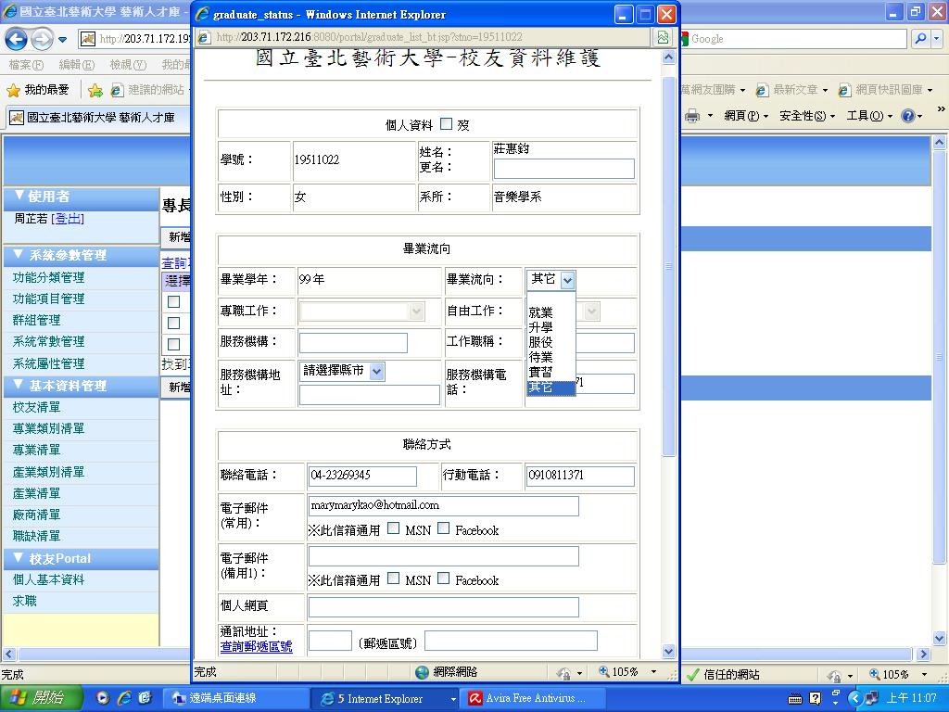

2.不同身分資料的合併: EX學號、系所、畢業狀態、主修